Rapor No : MKT-10138/25 İstanbul,16.12.2025

SAYIN ……………. SİGORTA
ANONİM ŞİRKETİ
MÜDÜRLÜĞÜ’NE

Sigortalının Ünvanı | : | “TM1 VE TM2 ŞALT MERKEZİ”
Sigortalının Adı | : | MANİSA ORGANİZE SANAYİ BÖLGE MÜDÜRLÜĞÜ
Riziko Adresi | : | TM1 Şalt Merkezi  Keçiliköy OSB Mahallesi Halil Yurtseven Caddesi No:1 Yunusemre-MANİSA  TM2 Şalt Merkezi  Keçiliköy OSB Ahmet Nazif Zorlu Bulvarı 4.Kısım Yunusemre-MANİSA
UAVT (Adres) Kodu | : | 3075402499
Vergi No’su | : | 844 001 3414
Haberleşme No | : | 0236 233 18 16
Görüşülen Kişiler | : | Mali İşler Direktörü Ebru ÇALIŞKAN  Satınalma Kıdemli Uzmanı Onur GÜLBAHARLAR
İlgili Broker | : | Önder Sigorta ve Reasürans Brokerliği A.Ş.
İştigal Konusu | : | TM1 ve TM2 Şalt Merkezi
Ekspertiz Konusu | : | “Bina / Makine-Tesisat / Demirbaş” değer tespiti
Ekspertiz Talebi | : | 12.02.2025
Ekspertiz Tarihi | : | 19.02.2025 - 31.07.2025 – 03.12.2025
Ekspertiz Sonucu | :
  Ekspertiz Konusu | İkame Değeri  KDV’li EUR
  Bina | 3.000.000,00
  Makine-Tesisat | 13.500.000,00
  Demirbaş | 135.000,00
  Elektronik Cihaz Sabit | 280.000,00
  TOPLAM | 16.915.000,00
Söz konusu raporumuz 3 bölümde toplanmıştır.
BÖLÜM I  BÖLÜM II  BÖLÜM III | : :  : | Genel Bilgiler  Riziko Bilgileri  Değerlendirme

B Ö L Ü M I

( GENEL BİLGİLER )

1- (POLİÇE TANZİMİNE AİT BİLGİLER)

DEĞERLENDİRME TANIMLARI

1A-İKAME DEĞERİ (Yenisini yerine koyma bedelidir.)

- Makine ve tesisatın yeni satış bedeli olup varsa üzerine nakliye,resim,vergi,harç, gümrük, montaj,elektrik, mekanik projelendirme,ruhsat ve idari işler v.s masraflar ilave edilmiş, KDV eklenmiş, eskime,aşınma,yıpranma, amortisman ve kullanımdan doğan bir indirim yapılmamış değerdir.
Ancak üretilmeyen bir model ise yenisinin randıman v.s. nitelik farkı tenzil edilerek bulunan değerdir.
Makinenin çalışması için gerekli olan makine üzerindeki her türlü elektrik,elektronik,hidrolik,pnömatik,şasi,
drenaj v.s tesisat ve donanımlar belirtilen sigorta bedeli içindedir.

- Binanın mimari,elektrik,statik,mekanik projeleri,ruhsat ve idari işler,tüm kazı ve hafriyat işleri,kaba ve ince işler, mekanik ve elektrik işleri,tüm özellikleri dahil mahalli mütehaatlik, işçilik ve malzemeler dahil rayiçlerin mevcut yapı sınıfına en yakını seçilip enflasyon oranında artırılarak kapalı alanın m²’si ile çarpılarak bulunan değerdir.
Değerlendirmede sıva altı elektrik tesisatı,ısıtma tesisatı,sıhhı tesisat v.s bina sabit tesisatları temeller,alt yapı tesisatları,dekorasyon değeri m² birim fiyatı içinde değerlendirilmiştir.

1B-RAYİÇ DEĞER (Eş değerini yerine koyma bedelidir)

İkame bedelinden bakım,yaş ve kullanım durumuna bağlı olarak;
a) Makine ve tesisatlarda yıllık % 5,
b) Binalarda yıllık % 2,
eskime,aşınma, yıpranma, v.s. kıymet tenzilleri yapılarak bulunan değerdir.
(Bu oranlar sigortalı kıymetlere göre değişiklik arz edebilir.)

NOT: Bu tanımlar açıklama amaçlı olarak düzenlenmiştir.

ÖZEL NOT
İşbu ekspertiz raporu yukarıda yazılı olan 1A maddesindeki tanıma uygun olarak sigortalı mahaldeki mevcutların
2025-2026 senesi için yapılacak olan yangın poliçesine esas olacak olan ikame değeri esasına göre yapılmış ve
aşağıda gösterildiği gibi tespit ve tanzim olunmuştur.

NOT: İş bu rapordaki değerlendirmeler KDV dahil edilmiş sigorta bedelleridir.

“Değerlendirme yukarıdaki açıklamalar çerçevesinde yapılmıştır.”

Sıra  No | İzahat
01.01 | Müşterek Sigorta | Sigorta Şirketi Hissesi
  Axa Sigorta A.Ş. | %40
  Ray Sigorta A.Ş. | %40
  VHV Sigorta A.Ş. | %10
  Sompo Sigorta A.Ş. | %5
  Türkiye Sigorta A.Ş. | %5
01.02 | Sigortalının Sıfatı | Mal sahibi (Tüzel kişilik)
01.03 | Yapı tarzı | Tam kagir çatısı beton üzeri ahşap oturma üzeri kiremit kaplıdır.
01.04 | Kat Adedi | 2 katlı
01.05 | Sigorta Bedelinin  Kapsamı | a) ARSA iş bu raporda değerlendirmeye dahil edilmemiştir.  b) BİNALAR iş bu raporda değerlendirmeye dahil edilmiştir.  c) Temeller iş bu raporda teminata dahil edilmiştir.  Temeller oranı inşaatın %10’u alınmıştır.  d) Bir kısım İNŞAİ değerler iş bu raporda değerlendirmeye dahil edilmiştir.  e) MAKİNE-TESİSAT değerleri iş bu raporda değerlendirmeye dahil edilmiştir.  f) DEMİRBAŞ iş bu raporda değerlendirmeye dahil edilmiştir.  g) MUHTEVİYAT model,kalıp,plan,kroki,ihtira beratları,belgeler,ticari defterler  ve benzerleri iş bu raporda teminata dahil edilmemiştir.  h) EMTEA iş bu raporda değerlendirmeye dahil edilmemiştir.
01.06 | Binalar Kapsamı | Mimari proje ve yasalara uygun inşa edilerek kullanıma ayrılmış olan riziko adresindeki TM1 ve TM2 şalt binası,sair binalar ile bu binaların dışına yapılmış her çeşit kabartma,süs, kaplama,yağmurluk,panjur, paratoner gibi tamamlayıcı unsurlar ile binaların içine yapılmış olan sabit dekorlar, sıva altı elektrik tesisatı, sıhhi tesisat iş bu raporda teminata dahil edilmiştir.
01.07 | Bina Bölümü Diğerleri Kapsamı | - İstinad ve ihata duvarları, demir direkli fens telli çitler,  - Alt yapı,tesisat galerileri,  - Saha betonlaması,bordürler,  - Şalt sahası mıcırlı saha düzenlemesi,  - Sundurmalar,  - Totem, reklam panosu, bayrak direkleri,aydınlatma direkleri,  - Sair yapılar,trafo köşkleri ve hücreleri,  - Çevre düzenlemesi,  - Sigortalı mahalde bulunan ancak raporumuzda zikredilmemiş liste dışı kalan  inşai yatırımlar iş bu raporda teminata dahil edilmiştir.
01.08 | Makine-Tesisat Kapsamı | Riziko adresinde bulunan TM1 ve TM2 şalt binalarının açık ve kapalı alanlarında bulunan, bulunabilecek olan bilumum makineler,trafo,şalt sahası,jeneratör, sıva üstü elektrik tesisatı,pano dairesi,dahili ve harici aydınlatma sistemleri, kamera kontrol ünitesi,yangın söndürme sistemleri ile tüm bilgi işlem sistemleri ile zikredilmeyen diğer unsurlar iş bu raporda teminata dahil edilmiştir.
01.09 | Demirbaş Kapsamı | Sigortalının iştigali ile alakalı olup sigortalı mahalde kullanılan bilumum demirbaşlar iş bu raporda teminata dahil edilmiştir.
01.10 | Enf. klozu oranı | Sayın şirketinizce belirlenecektir.

B Ö L Ü M II

( RİZİKO BİLGİLERİ )

GENEL BİLGİLER

Toplam kapalı alan | 3.119 m²
Riziko mahalli | - Rakım : 77 m  - Koordinatlar : 38⁰ 37’ 02.37” K  27⁰ 20’ 42.25” D  Sigortalı şalt merkezi, riziko adresinde yeni atık su arıtma tesisi ile bitişik nizam mahalde bulunmaktadır.  Mevcut GT1 ve GT2 türbinleri ile birlikte MOSB-MOSB Enerji santrallerinin toplam kapasitesi;  - Elektrik Üretim Kapasitesi : 162 MW  - Buhar Kapasitesi : 137 ton/saat (13/18 barg)  - Sıcak Su Üretim Kapasitesi :1500 ton/saat (90°C-70°C) şeklindedir.  TM1 şalt merkezi bu lokasyon dahilinde bulunmakta olup 2020 yılında 2. Etap şalt merkezi sahası farklı bir lokasyonda devreye alınmıştır.
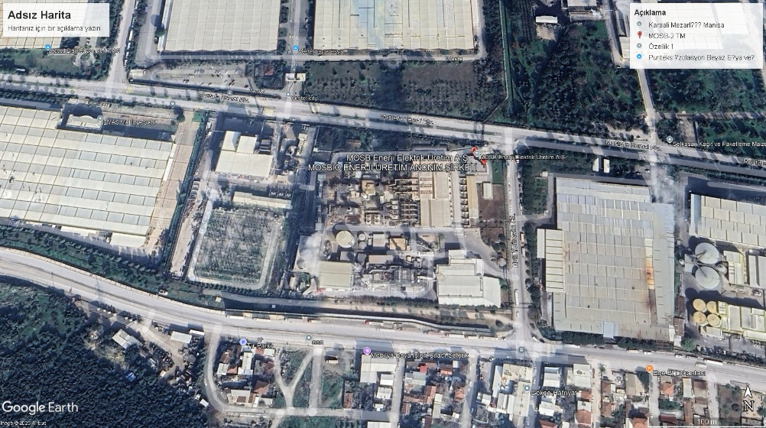

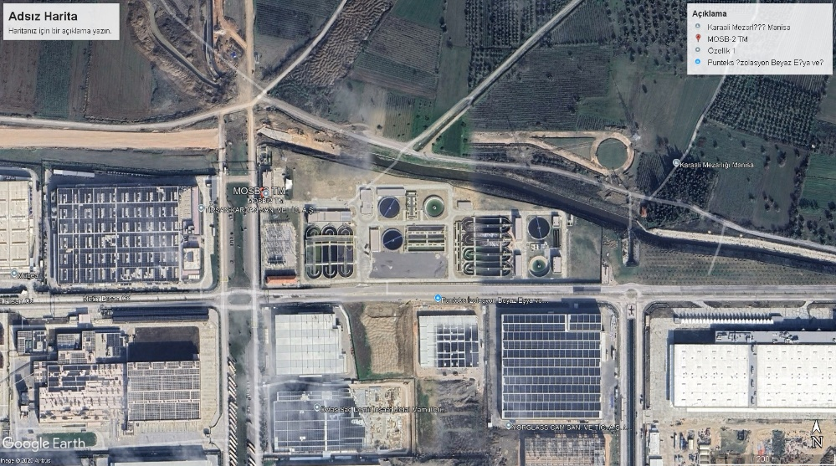

B Ö L Ü M III

( DEĞERLENDİRME )

01.00 BİNA

01.01 ENERJİ SANTRALI İLAVE BUHAR TÜRBİN BİNASI

Nizamı | Ayrık nizam
Yapı tarzı | Tam kagir
Taşıyıcı sistem | Betoname karkas
Temel cinsi | Mütemadi
Toplam kapalı alan | 1.818 m²
Kıymeti | 1.818 m² x 500,00 EUR/m² = | 909.000,00
 | Toplam Bina Sigorta Değeri (Temel Payı Dahil) | 909.000,00

01.02 1.ETAP ŞALT TESİSİ BİNASI (TM1)

Nizamı | Ayrık nizam
Yapı tarzı | Tam kagir
Taşıyıcı sistem | Betonarme karkas
Temel cinsi | Mütemadi
Kat adedi | Bodrum ve zemin kat olmak üzere toplam 2 katlıdır.
Duvar ve kaplamaları | Dolgu tuğla duvarlar dıştan ve içten sıvalı boyalı olup bodrum kat perde betondur
Zemin ve kaplamaları | Ofisler ve ıslak hacimler seramik, diğer alanlar epoksi ve anti statik zemin kaplamadır.
Tavan ve kaplamaları | Beton olup kumanda odası kısmında alçı asma tavan kaplıdır.
Çatı makası ve örtüsü | Çelik konstrüksiyon üzeri sandviç panel çatı örtülüdür.
Kapılar | PVC ve metal doğramalı olup panik barlı acil çıkış kapıları mevcuttur. İç kapılar alüminyum doğramadır.
Pencereler | PVC doğrama olup ısı camlıdır.
Mevcut tesisat | Elektrik ve aydınlatma tesisatı, sıhhi tesisat, iklimlendirme tesisatı, yangın ihbar ve söndürme tesisatı,data ve zayıf akım tesisatları, (Bina m² birim fiyatı içinde değerlendirilmiştir.)
Genel yerleşim | Bodrum katta güç kabloları, zemin katta ise kontrol ve kumanda sistemleri bulunmaktadır.
Toplam kapalı alan | 475 m²
Kıymeti | 475 m² x 350,00 EUR/m² = | 166.250,00
 | Toplam Bina Sigorta Değeri (Temel Payı Dahil) | 166.250,00

01.03 2.ETAP ŞALT TESİSİ BİNASI (TM2)

İnşa yılı | 2020
Nizamı | Ayrık nizam
Yapı tarzı | Tam kagir
Taşıyıcı sistem | Betonarme karkas
Temel cinsi | Mütemadi
Kat adedi | Bodrum ve zemin kat olmak üzere toplam 2 katlıdır.
Duvar ve kaplamaları | Dolgu tuğla duvarlar dıştan ve içten sıvalı boyalıdır.
Zemin ve kaplamaları | Islak hacimler seramik, diğer alanlar epoksi ve anti statik zemin kaplamadır.
Tavan ve kaplamaları | Beton olup alçı asma tavan kaplıdır.
Çatı makası ve örtüsü | Beton üzeri ahşap oturtma çatı üzeri kiremit çatı örtülüdür.
Kapılar | PVC ve metal doğramalı olup panik barlı acil çıkış kapıları mevcuttur.
Pencereler | PVC doğrama olup ısı camlıdır.
Mevcut tesisat | Elektrik ve aydınlatma tesisatı, sıhhi tesisat, iklimlendirme tesisatı, yangın ihbar ve söndürme tesisatı,data ve zayıf akım tesisatları, (Bina m² birim fiyatı içinde değerlendirilmiştir.)
Genel yerleşim | Bodrum katta güç kabloları, zemin katta ise kontrol ve kumanda sistemleri bulunmaktadır.
Toplam kapalı alan | 826 m²
Kıymeti | 826 m² x 350,00 EUR/m² = | 289.100,00
 | Toplam Bina Sigorta Değeri (Temel Payı Dahil) | 289.100,00

02.00- DİĞERLERİ

S.No | Cinsi | Tutar / EURO
02.01 | - İstinad ve ihata duvarları, demir direkli fens telli çitler,  - Alt yapı,tesisat galerileri,  - Saha betonlaması,bordürler,şalt sahası mıcırlı saha düzenlemesi,  - Sundurmalar,  - Totem, reklam panosu, bayrak direkleri,aydınlatma direkleri,  - Sair yapılar,trafo köşkleri ve hücreleri,  - Çevre düzenlemesi,  - Sigortalı mahalde bulunan ancak raporumuzda zikredilmemiş liste dışı kalan  inşai yatırımlar | 1.635.650,00
 | Toplam Diğerleri Sigorta Değeri | 1.635.650,00

BİNA BÖLÜM İCMALİ

S.No | Bina Adı | Sigorta Değeri / EURO
01.01 | Enerji Santralı İlave Buhar Türbin Binası | 909.000,00
01.02 | 1.Etap Şalt Merkezi Binası | 166.250,00
01.03 | 2.Etap Şalt Merkezi Binası | 289.100,00
 | Binalar Toplamı | 1.364.350,00
02.00 | Diğerleri | 1.635.650,00
 | BİNALAR GENEL TOPLAMI | 3.000.000,00

03.00- MAKİNE-TESİSAT

Sıra  No | Cinsi | Marka | Model | Adet | İkame Değeri EUR
 | TM-1 Binası
03.01 | Güç trafosu (kablo kutulu) 154/33 KV ve 140/160 MVA kapasiteli | Best | -- | 2 | 4.000.000,00
03.02 | Step-up trafo 33/11 kV 28/32 MVA | -- | -- | 3 | 1.950.000,00
03.03 | Step-down trafo 33/04 kV 2.500 kVA | -- | -- | 4 | 144.000,00
03.04 | Kesici (tekrar kapamalı) 170 kV kapasiteli | ABB | -- | 2grp | 140.000,00
03.05 | Kesici (tekrar kapamasız) 170 kV kapasiteli | -- | -- | 3grp | 150.000,00
03.06 | Normal ayırıcı 170 kV kapasiteli | Güral | -- | 10 | 95.000,00
03.07 | Toprak bıçaklı ayırıcı 170 kV kapasiteli | Güral | -- | 1 | 11.000,00
03.08 | Akım trafosu 170 kV kapasiteli | ABB | -- | 15 | 130.000,00
03.09 | Gerilim trafosu 170 kV kapasiteli | -- | -- | 14 | 100.000,00
03.10 | Parafudr 154 kV | ABB | -- | 9 | 58.500,00
03.11 | Bara 2.750 m ve cihazlar arası bağlantı üniteleri  954 MCM | -- | -- | -- | 16.000,00
03.12 | 1 Lot sekonder kablolar (NYY) | -- | -- | -- | 50.000,00
03.13 | Parafudr 36 kV 10 KA kapasiteli | Disaş | -- | 9 | 3.500,00
03.14 | 3 Lot metal clad hücre trafo giriş fideri (koruma röleleri ve aksesuarları) | -- | -- | -- | 180.000,00
03.15 | Mesnet izolatörü 170 kV kapasiteli | C4-750 | -- | 9 | 10.800,00
03.16 | 1 Lot metal clad hücre kuplaj fideri (koruma röleleri ve aksesuarları) | -- | -- | -- | 60.000,00
03.17 | 6 Lot metal clad hücre gerilim trafo fideri (koruma röleleri ve aksesuarları) | -- | -- | -- | 260.000,00
03.18 | 10 Lot metal clad hücre hat fideri (koruma röleleri ve aksesuarları) | -- | -- | -- | 430.000,00
03.19 | Nötr direnci 36 kV | -- | -- | 2 | 23.000,00
03.20 | Scada panosu (haberleşme) | -- | -- | 3 | 78.000,00
03.21 | 154 kV a ait kumanda panosu | -- | -- | 4 | 106.000,00
03.22 | 154 kV a ait röle panosu | -- | -- | 4 | 106.000,00
03.23 | 4 Lot 36 kV a ait kumanda panosu (tüm ölçü aksesuarları ile) | -- | -- | -- | 106.000,00
03.24 | 2 Lot sayaç panosu (sayaçlar,software,aksesuarları ile) | -- | -- | -- | 53.000,00
03.25 | AC, DC pano | -- | -- | 2 | 26.000,00
03.26 | Senkron panosu | -- | -- | 2 | 5.000,00
03.27 | Saha dağıtım panosu | -- | -- | 6 | 12.000,00
03.28 | Redresör 48 V+110 V | -- | -- | 2 | 12.000,00
03.29 | Pano 48 VDC+110 VDC | -- | -- | 1 | 12.000,00
03.30 | İklimlendirme sistemi,salon ve split tipi klimalar | -- | -- | -- | 7.200,00
03.31 | Sigortalı mahalde bulunan ancak raporumuzda zikredilmemiş liste dışı kalan cihaz ve makineler |  | -- | -- | 35.000,00
 | TM-2 Binası
03.32 | Güç trafosu 154 kV, 154/33,6 kV ve 80/100 MVA kapasiteli | ABB | -- | 2 | 2.600.000,00
03.33 | Yardımcı servis trafosu 400 KVA, 33,6/0,4 kV ile yardımcı servis trafosu panosu | -- | -- | 1 | 13.000,00
03.34 | Kesici (tekrar kapamalı) 170 kV kapasiteli, 3150 A, 31,5 kA (Faz açıklığı 3000 mm) | -- | -- | 2grp | 140.000,00
03.35 | Kesici (tekrar kapamasız) 170 kV kapasiteli (Faz açıklığı 3000 mm) | -- | -- | 2grp | 100.000,00
03.36 | Kesici (tekrar kapamasız) 170 kV kapasiteli, 3150 A, 31,5 kA (Faz açıklığı 3000 mm) | -- | -- | 1grp | 70.000,00
03.37 | Normal ayırıcı 170 kV, 1.250A, 31,5 kA m.kumandalı | -- | -- | 8 | 76.000,00
03.38 | Normal ayırıcı 170 kV | -- | -- | 4 | 40.000,00
03.39 | Toprak bıçaklı ayırıcı 170 kV, 1.250 A, 31,5 kA m.kumandalı | -- | -- | 2 | 22.000,00
03.40 | Toprak bıçağı 170 kV, 1.250 A, 31,5 kA m.kumandalı | -- | -- | 2 | 14.000,00
03.41 | Akım trafosu 170 kV, 100-200-400/1-1-1-1 A 31.5 kA  S.No: 0,2sFS5+0,2sFS5+5P20+5P20 5+5+30+30 VA | -- | -- | 6 | 52.000,00
03.42 | Akım trafosu 170 kV, 400-800-1.200-1.600/1-1-1 A 31.5 kA S.No: 0,5sFS5+5P20+5P20 - 5+30+30 VA | -- | -- | 6 | 52.000,00
03.43 | Gerilim trafosu 170 kV, 154/√3 : 0.1/√3 : 0.1/√3: 0.1/3Kv S.No: 0.2+0.2+3P, 5VA+5VA+10VA | -- | -- | 6 | 43.000,00
03.44 | Gerilim trafosu 170 kV, 154/√3 : 0.1/√3 : 0.1/√3:  0.1/3 kV, 25 mm/kV 4500pF, S.No: 0.5+3P+3P, 10VA+10VA+30VA | -- | -- | 7 | 50.000,00
03.45 | Parafudr 170 kV, 144 kV 10 kA ZnO S.No:3 | -- | -- | 6 | 39.000,00
03.46 | Hat tıkacı 170 kV, 0,5 mH, 1.250 A, 31,5 kA | -- | -- | 2 | 4.000,00
03.47 | Mesnet izolatörü 170 kV, harici | C4-750 | -- | 13 | 15.600,00
03.48 | Mesnet izolatörü 170 kV, harici | C6-750 | -- | 4 | 4.200,00
03.49 | Metal clad (36 kV) çift baralı set (ABB UniGear ZS2)  - 1.250 A Fider  - 3.150 A TR Giriş fideri  - 3.150 A Kuplaj  - 1.250 A A ve B barası gerilim ölçü | -- | -- | 13  2  1  1 | 77.000,00
03.50 | Nötr direnç panosu, 33,6/√3 kV, 1000A, 20 Ohm, Akım tr:200/1A, 10VA, S.No:5P10 Gerilim tr: 33√3 /0.1/√3 kV, 3P, 10VA | -- | -- | 2 | 23.000,00
03.51 | Parafudr 36 kV, 10 kA, ZnO S.No:3 | -- | -- | 6 | 3.200,00
03.52 | Bara ve cihazlar arası bağlantı 1.500 m, 1.272 MCM | -- | -- | -- | 12.500,00
03.53 | Koruma iletkeni 175 m, 96 MM2 çelik | -- | -- | -- | 1.000,00
03.54 | 1 Lot YG klemensleri | -- | -- | -- | 5.700,00
03.55 | Topraklama 3.664 m, 120 mm² örgülü kenar iletken (yer altı) |  | -- | -- | 46.000,00
03.56 | Topraklama (fens) 112 m, 50 mm² | -- | -- | -- | 500,00
03.57 | Topraklama (aydınlatma) 95 m, 35 mm² | -- | -- | -- | 300,00
03.58 | Topraklama (fens) | -- | -- | 47 | 1.000,00
03.59 | Topraklama kazığı, 2,5 m boyunda, 22 mm çaplı,  3 mm bakır kaplı (yer altı) | -- | -- | 23 | 1.600,00
03.60 | Yer altı kablosu 5.000 m | -- | -- | -- | 165.000,00
03.61 | Galvaniz kablo tavası | -- | -- | 1 | 7.000,00
03.62 | 1 Lot Kumanda ve koruma kabloları, N2XCH tip  (1 kV bakır kablolar) (yer altı) | -- | -- | -- | 100.000,00
03.63 | Kumanda panosu 154 kV donanımlı | -- | -- | 3 | 21.000,00
03.64 | Kumanda panosu 33 kV donanımlı | -- | -- | 3 | 18.000,00
03.65 | Röle panosu 154 kV donanımlı (kapalı tip) | -- | -- | 3 | 67.000,00
03.66 | AVR panosu, güç trafosu aksesuarları için donanımlı | -- | -- | 1 | 3.000,00
03.67 | Senkron pano, donanımlı | -- | -- | 1 | 1.500,00
03.68 | Sayaç panosu 36 kV, donanımlı, koruma ve kumanda panosu ölçülerinde trafo fiderleri için 4 sayaçlı | -- | -- | 1 | 7.000,00
03.69 | Saha dağıtım panosu 60x80x120 cm ölçülerinde | -- | -- | 5 | 12.000,00
03.70 | Bilgi toplama panosu, kumanda panosu ölçülerinde | -- | -- | 1 | 3.000,00
03.71 | Pano 48V DC, 2150x80x80 cm (2 giriş+kublaj) | -- | -- | 1 | 5.000,00
03.72 | DC pano donanımlı (110V DC) | -- | -- | 3 | 12.000,00
03.73 | AC pano donanımlı | -- | -- | 3 | 15.000,00
03.74 | Kompanzasyon panosu | -- | -- | 1 | 5.000,00
03.75 | Aydınlatma panosu | -- | -- | 1 | 2.000,00
03.76 | Redresör 110V DC 60A | -- | -- | 1 | 4.000,00
03.77 | Redresör 48V DC 40A | -- | -- | 1 | 3.500,00
03.78 | VRV klima dış ünitesi | Mıtsubıshı  PUHY-P250YNW-A | 2020 | 1 | 30.000,00
03.79 | VRV klima dış ünitesi | Mıtsubıshı  PUHY-P350YNW-A | 2020 | 1 | 30.000,00
03.80 | VRV klima iç üniteleri,tüm tesisat ve teçhizatları ile | -- | 2020 | -- | 30.000,00
03.81 | 275 KVA’lık dizel jeneratör,kabinli,otomatik,yakıt tankı ile komple S.No:CRG0832 | Teksan TJ275 DW5A | 2019 | 1 | 28.000,00
03.82 | Sigortalı mahalde bulunan ancak raporumuzda zikredilmemiş liste dışı kalan cihaz ve makineler |  | -- | -- | 1.114.400,00
 | TOPLAM MAKİNE-TESİSAT SİGORTA DEĞERİ |  |  |  | 13.500.000,00
04.00- DEMİRBAŞ

04.01 | TM-1 Binası  Trafo merkezi binasında bulunan masa, sandalye, dolap v.b. muhtelif büro demirbaşları, akü grupları, gergi ve askı takımları, zincir izolatör grupları ile TM1 muhtelif işletme demirbaşları | -- | 65.000,00
04.02 | TM-2 Binası  Trafo merkezi binasında bulunan masa, sandalye, dolap v.b. muhtelif büro demirbaşları, akü grupları, gergi ve askı takımları, zincir izolatör grupları ile TM2 muhtelif işletme demirbaşları | -- | 70.000,00
 | TOPLAM DEMİRBAŞ SİGORTA DEĞERİ |  | 135.000,00

05.00- ELEKTRONİK CİHAZ

 | Sıra  No | Cinsi | Marka | Model | Adet | İkame Değeri EURO
 |  | Sabit Cihazlar
 |  | TM-1 Binası
 | 05.01 | TM1 Merkezi haberleşme sistemi cihaz ve donanımları, multiplexer, modem, terminal server ve diğer donanımları ile birlikte komple |  | -- | -- | 108.000,00
 | 05.02 | Kontrol odası PC bilgisayar, yazıcı ve diğer cihaz ve donanımları |  | -- | -- | 6.000,00
 | 05.03 | Şalt ve kumanda binası için yangın sistemi, kontrol paneli, dedektör ve diğer donanımları birlikte komple |  | -- | -- | 4.800,00
 | 05.04 | Telefon santralı, UPS ile sigortalı mahalde bulunan ancak raporumuzda zikredilmemiş liste dışı kalan elektronik cihazlar kıymeti |  | -- | -- | 24.000,00
 |  | TM-2 Binası
 | 05.05 | TDM Multiplexer | Cisco | -- | 2 | 7.350,00
 | 05.06 | TDM Modem | Tellabs STU-160 | -- | 2 | 400,00
 | 05.07 | DCE FSK Modem takımı (1 adet müşteri,1 adet YTM) | -- | -- | 2 | 8.700,00
 | 05.08 | 19", 42U Pano ve Malzemeleri | -- | -- | 2 | 2.000,00
 | 05.09 | MDF Pano - 36U | -- | -- | 2 | 1.600,00
 | 05.10 | Terminal Server | Moxa N-port | -- | 2 | 2.000,00
 | 05.11 | RTU Sistem Cihaz ve Donanımları | -- | -- | 2 | 38.800,00
 | 05.12 | T40 Kramportör-PLC | -- | -- | 2 | 6.700,00
 | 05.13 | H12 RF LMU(FN) | -- | -- | 2 | 13.700,00
 | 05.14 | T43 Teleprotection | -- | -- | 2 | 3.000,00
 | 05.15 | RTU-haberleşme sistemine ait diğer tüm aksesuarlar ile birlikte |  | -- | -- | 24.000,00
 | 05.16 | Kontrol odası PC bilgisayar, yazıcı ve diğer cihaz ve donanımları |  | -- | -- | 9.000,00
 | 05.17 | Telefon santralı,tüm donanımları ile komple | Multitek MT26s | -- | 1 | 130,00
 | 05.18 | UPS 10 KVA S.No:1904P0673012 | Inform Pyramid DSP10 | -- | 1 | 1.800,00
 | 05.19 | Yangın kontrol paneli | Maxlogıc ML-1170 | -- | 1 | 6.600,00
 | 05.20 | Otomatik yangın algılama sistemi,dedektö,diğer tüm donanımları ile |  | -- | -- | 6.600,00
 | 05.21 | Sigortalı mahalde bulunan ancak raporumuzda zikredilmemiş liste dışı kalan elektronik cihazlar kıymeti |  | -- | -- | 11.420,00
 |  | TOPLAM ELEKTRONİK CİHAZ SİGORTA DEĞERİ |  |  |  | 280.000,00

G E N E L İ C M A L

Sıra  No | Bölüm Adı | İkame Değeri EUR
01.00 | Toplam Bina Sigorta Değeri | 3.000.000,00
02.00 | Toplam Makine-Tesisat Sigorta Değeri | 13.500.000,00
03.00 | Toplam Demirbaş Sigorta Değeri | 135.000,00
04.00 | Toplam Sabit Elektronik Cihaz Sigorta Değeri | 280.000,00
 | TOPLAM SİGORTA DEĞERİ | 16.915.000,00

İKAME DEĞER YALNIZ /ONALTIMİLYONDOKUZYÜZONBEŞBİN EURO’dur.

Bilgilerinize sunulur.

Saygılarımızla,

MAKSİMA EKSPERLİK HİZM.LTD.ŞTİ.
Şirket Sicil No : 2004/0065
Eksper Levha No : E07/G0652
Makine Mühendisi Sicil No : 8830
A.Arsal GÜLER

